امتحان فى الأحيــاء على التكاثر ( للتدريب على اختبار أخر العام ) الزمن : 3 ساعات
...................................................................................................................
السؤال الاول :
- اختر الاجابة الصحيحة من بين الأقواس فيما يلى :
- يعمل هرمون LH على انفجار حويصلة جراف ويتم تحرر البويضة من المبيض فى صورة .........
أ- امهات البيض ب- خلية بيضية اولية ج- خلية بيضية ثانوية د- بويضة ناضجة
- يتكاثر طفيل بلازموديوم ملاريا ........ داخل معدة انثى بعوضة الانوفيليس
أ- جنسيا بالامشاج ب- لاجنسيا بالتقطع ج- لاجنسيا بالتجرثم د- جنسيا بالامشاج و لاجنسيا بالتجرثم
- يتكاثر الاسفنج بكل الطرق التالية ماعدا ..........
أ- الجنسي ب– التجدد ج– التبرعم د– التجرثم
- عند تحرر بويضتين من مبيض واحد وإخصابهما يتكون .............
ا- توأم متماثل ب- توأم غير متماثل جـ- توأم سيامى د- فرد واحد فقط
- متوسط المدى الذي يظل فيه الحيوان المنوي حي داخل الجهاز التناسلي للأنثى ....
أ- ساعة ب– يوم جـ– 1 : 2 يوم د - 2 – 3 يوم
- من وسائل منع الحمل اللولب لانه يمنع ........
أ- التبويض ب- الاخصاب جـ- دورة الطمث د- استقرار البويضة المخصبة فى الرحم
- إذا حدث تلقيح فى النبات ولم يحدث اخصاب ........
أ- لن تتكون ثمرة ب- تتكون ثمرة بدون بذور جـ- تتكون ثمرة ببذور د- تتكون ثمرة كاذبة
- تتكون البويضات فى النباتات الزهرية بواسطة الانقسام .....
أ- الميوزى ثم الميتوزى ب- الميتوزى ثم الميوزى جـ- الميتوزى فقط د- الميوزى فقط
- تتكون البويضات فى الانسان بواسطة الانقسام ..............
أ- الميوزى ثم الميتوزى ب- الميتوزى ثم الميوزى جـ- الميتوزى فقط د- الميوزى فقط
- تحدث دورة التزاوج فى القطط والكلاب كل ............
أ- 28 يوم ب- شهر جـ- 6 أشهر د- سنة
ب-1- ما المقصود بكل مما يأتى :
أ- الاِخصاب المزدوج ب- التلقيح الذاتى جـ- زراعة الانوية
2- تتكون الجراثيم بعملية الانقسام الميوزى أو بالانقسام الميتوزى . وضح ذلك بمثالين مما درست ؟
جـ- اكتب موضع ووظيفه كل من :
1- قناه الإقتران 2- خلايا سيرتولى 3- الحبل السرى 4- النواة الانبوبية
السؤال الثانى :
- اذكر المصطلح العلمى لما يأتى :
- فصل خلايا من أجنة مبكرة وزراعة كل خلية جنينية منها فى رحم أنثى تنمو الى فرد جديد
- فصل خلايا منفردة من نبات وزراعتها فى وسط غذائى مناسب لتنمو لنبات كامل
- مواد تمر من الجنين إلى الأم عبر المشيمة
- انقباض عضلات الرحم بشكل متتابع لدفع الجنين للخارج
- تعريض بويضات نجم البحر لصدمه كهربية فتنمو مكونة فرد جديد
- كتله صغيره من الخلايا تنغمس بين ثنايا بطانة الرحم في نهاية الأسبوع الأول للحمل
- ثمره بها بذره واحده تنتج من التحام أغلفه المبيض مع أغلفه البويضة
ب افحص الشكل المقابل الذى يمثل الجهاز التناسلى الذكرى فى الإنسان ثم اجب عن الأسئلة الآتية :
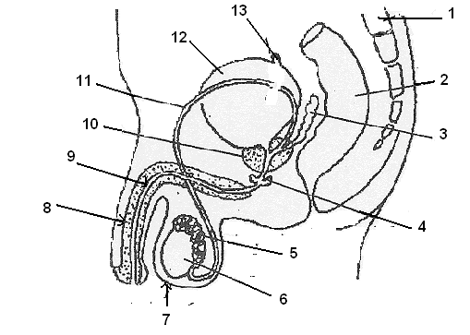
اذكر اسم الجزء ورقمه الذى :
- يفرز هرمون التستوستيرون
- يعتبر جزء من الجهاز الهيكلى
- يعتبر جزء من الجهاز الهضمى
- تعتبر أجزاء من الجهاز البولى
- يتم ربطه أو قطعه كوسيلة لمنع الحمل
- يفرز سائل قلوى لمعادلة حموضة مجرى البول
- يفرز سائل قلوى به الفركتوز لتغذية الحيوانات المنوية
- يتكون من نسيج ليفى وينقل البول والحيوانات المنوية كل على حدة
جـ-) ماذا يحدث فى الحالات الاتية:
      - غياب الجسم القمى من الحيوان المنوى
      - تغذى الجنين على النسيج الاندوسبيرمى أثناء تكوينه
      - تعرضت الأميبا وطحلب الاسبيروجيرا لظروف غير ملائمة
      - رش محلول الاثير الكحولى لخلاصة حبوب اللقاح على مياسم بعض الأزهار
      - مهاجمة الميروزويتات كرات الدم الحمراء
السؤال الثالث :
ا) قارن بين :
- الثمرة الحقيقية و الثمرة الكاذبة
- النبات المشيجى والنبات الجرثومى فى نبات الفوجير
- الامشاج الذكرية والامشاج المؤنثة
ب- اذكر اهمية كلا من :
1- المشيمة 2- النقر و النقير 3- القوقع للبلهارسيا 4- نافثول حمض الخليك
جـ) 1- وضح بالرسم كامل البيانات مراحل تكوين حبوب اللقاح
2- ما هى عوامل التلقيح الذاتى
السؤال الرابع :
- علل
- تتكون الحيوانات المنوية فى ذكر النحل بالاِنقسام الميتوزى وليس الميوزى
- القدرة على التجدد تقل برقى الكائن الحى
- تعامل الحيوانات المنوية للماشية بالطرد المركزى
- تلجأ بعض الكائنات الى ظاهرة تعاقب الاجيال
- بويضات أنثى الإنسان صغيرة شحيحة المح
- وفرة انواع وندرة انواع اخرى من الكائنات الحية
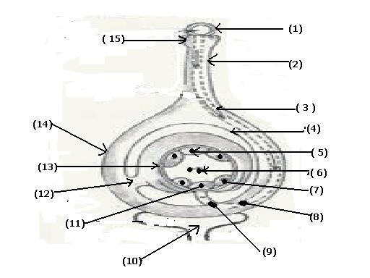
- افحص الشكل المقابل الذى يمثل قطاع فى مبيض ناضج اثناء عملية الإخصاب ثم اجب عن الاسئلة
الاتية ما اسم الجزء ورقمه الذى :
- ينتهى بقرص لزج لكى تلتصق به حبوب اللقاح
- الاجزاء التى تشترك فى تكوين غذاء لتغذية الجنين
- الاجزاء التى تشترك فى تكوين الجنين
- الجزء الذى يتشحم ويكون ثمرة فى حالة التفاح
- الاجزاء التى تذبل وتتحلل بعد عملية الاخصاب
- الجزء الذى يمثل المشيج الانثوى
ج) اكتب نبذة عن :
1- اطفال الانابيب 2- التوأم السيامى 3- سن اليأس
السؤال الخامس
- صوب ما تحته خط فيما يلى :
- الاطوار ثنائية المجموعة الصبغية فى طفيل البلازموديوم هى الاسبوروزيتات والميروزيتات
- المناسل المذكرة فى الفوجير هى الحيوانات المنوية
- الازهار اما ان تكون وحيدة ابطية كما فى الفول او تكون وحيدة طرفية كما فى المنثور
- تشترك أوراق الكأس والاسدية فى تكوين ثمرة التفاح
- بعد حدوث الاخصاب فى النبات تتكون الثمرة ويصبح جدار البويضة غلافا للزهرة
- ينضج من كل مبيض فى الانسان حوالى 100 بويضة خلال سنوات الخصوبة التى تستمر 30 سنه
- غشاء البريتون غشاء يحيط بالجنين ويحتوى على سائل يحميه من الجفاف والصدمات
- فى عملية التوالد البكرى الصناعى يتم إنتاج أفراد مذكرة او مؤنثة
- من الكائنات التى تتكاثر بلانقسام الثنائى البسيط الاميبا والبراميسيوم والخميرة والهيدرا
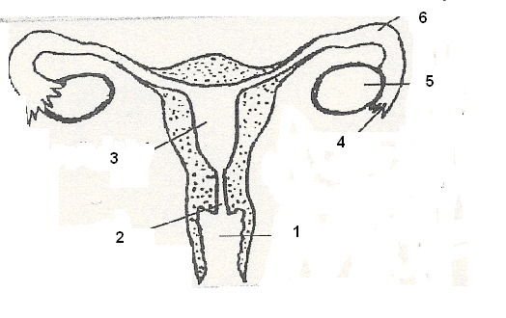
ب)1- افحص الشكل المقابل الذى يمثل الجهاز التناسلى فى الانسان ثم اجب عن الاسئلة الاتية :
حدد اسم الجزء ورقمه الذى :
- يتم فيه اخصاب البويضة
- يفرز هرمونات الانوثة
- به زوائد اصبعية تعمل على التقاط البويضة
- يبطن بغشاء غدى يفرز سائل مخاطى يعمل على ترطيبه
- يفرز هرمون الريلاكسين فى نهاية فترة الحمل
2- ماذا يحدث اذا تم استئصال الجزء رقم 5 فى الشهر الثانى من الحمل
ج) اختر من العمود (ب) ما يناب العبارات فى العمود (أ)
العمود (أ) | العمود (ب)
- تتكاثر الخميرة  - تتكاثر البرامسيوم  - يتكاثر كزبرة البئر  - تتكاثر حشرة المن  - تتكاثر الهيدرا  - يتكاثر فطر عفن الخبز  - يتكاثر طحلب الاسبيروجيرا  - يتكاثر بلازموديوم ملاريا فى الانسان | - بالتقطع  - بالجراثيم  - بالتجدد  - بالتبرعم  - بالاقتران  - بالانشطار الثنائي  - بتعاقب الاجيال  - بالتوالد البكري

